谈谈低段学生的班会课
——许春花低段职初班主任工作室活动（二）
许老师给大家清晰的传递了班队课的作用。对于低年级的学生来说，班队课可以激发学生的道德情感，增加班级的凝聚力，有助于行成良好的班风，帮助学生更好的了解行为规则，更好的融入班级。
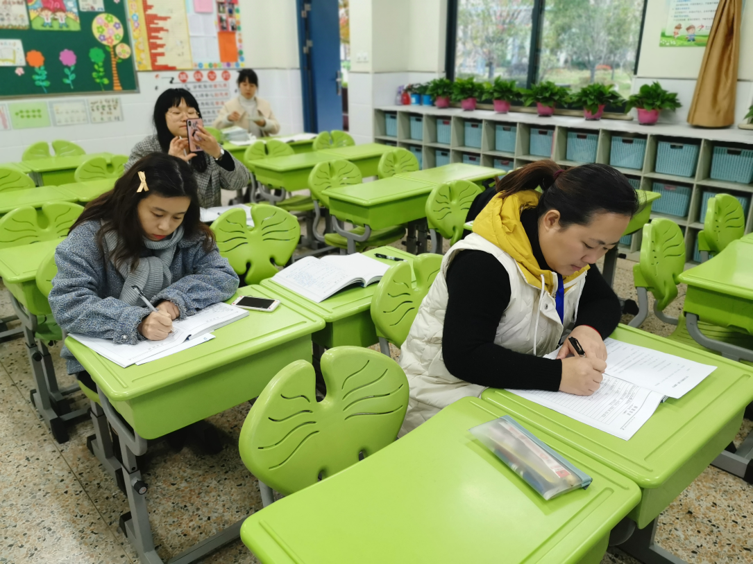
不仅仅在意识上，许老师让我们醍醐灌顶，她还从实操性上给大家带来了精彩的分享和细致的指导。班队课需要具体化，生动而真实，并且有趣味性（而不是把班队课变成一场批评讨论会），只有这样孩子才会喜欢，才能从心接受，随之影响言行。
许老师精心设计了一堂班会课《我是公物小卫士》，从活动目标，到课前准备都进行了精心准备。通过这样的班队课，让孩子了解什么是公物，公物的重要性，讨论怎么爱护，最后升级（不仅仅爱护学校公物，还要爱护生活中其他的公物），让孩子体会到公物给我们的帮助，根据孩子们的生活经历，激活他们的意识，让孩子都明白爱护公务的这份责任！
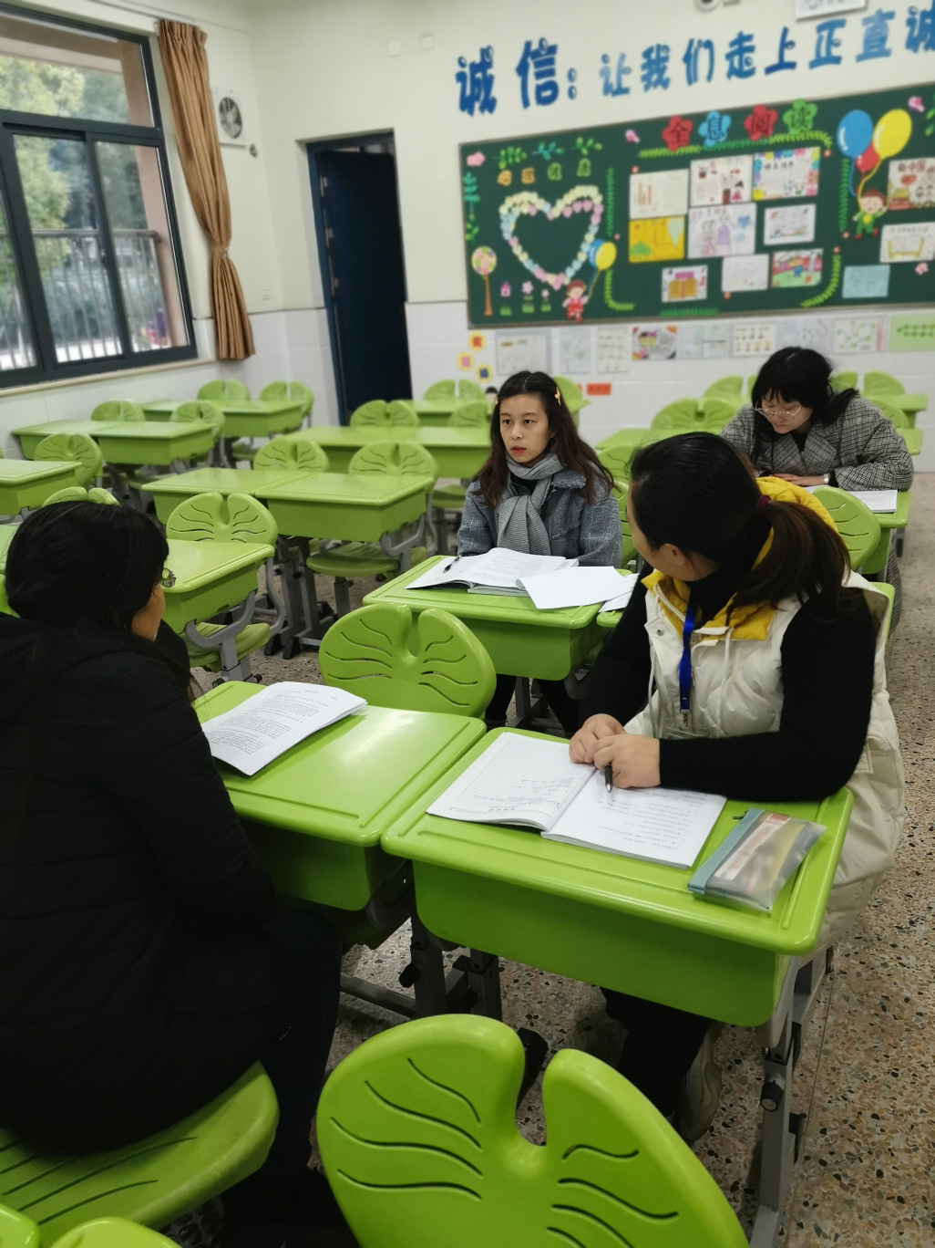
许老师讲完后，其他老师们分别带来了提前准备的班队课，相互探讨和学习。首先是王婷老师设计的班队课《自己的事情自己做》。王老师拍视频，预先做的准备非常充分，这样的一堂班队课非常契合地段学生的特点，给我们带来了很多的启发。许老师高位引领，建议后期可以开展一个系列的活动，把一节班队课贯穿整个学期，在良好的基础上进行提升和调整，更进一步的去观察和跟进，达到最好的效果。
沈洁老师带来的班队课是《做一个有责任心的人》，通过一个短动画和小故事，趣味引领，让孩子明白责任心的重要性。课堂上设计了情景分析，让同学更多的参与课堂，角色扮演，从演一演的过程中，让孩子们更深入的学习“什么是责任心”。
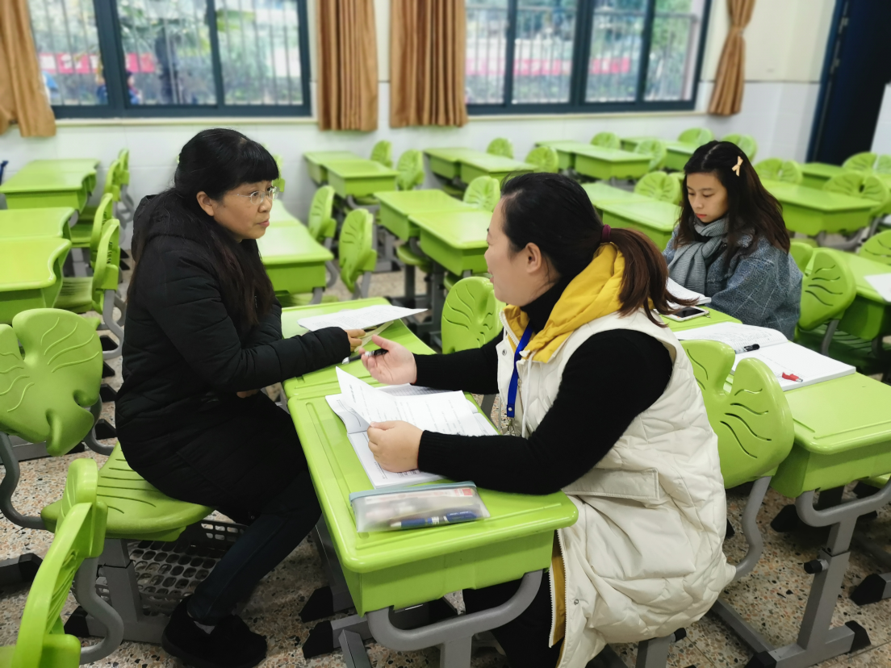
因为是11月，冯老师适时带来了感恩主题的班队课《拥抱亲情，感恩父母》。课件设计中，有谜语，有情景，及趣味横生又具深远意义。让孩子在一场接一场的谈论中，体会亲情，理解父母，引导孩子积极和父母沟通，学习换位思考，并且在课后布置了一些有趣的“作业”：给父母洗脚；给爸爸妈妈一个拥抱等。薛老师带来的是《我是安全的小主人》的班队课，并且热情的分享了在具体工作中所遇到学生和家长沟通的技巧。
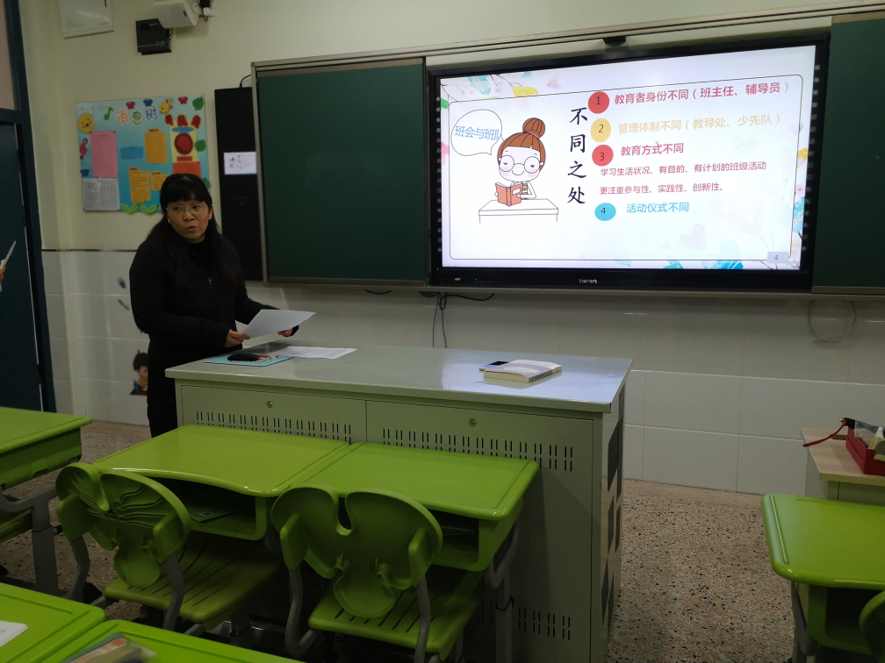
最后许老师再次引导大家，让我们意识到上好班队课的重要性，以及怎样来做！一堂班队课的意义和语文课上认识多少个字，数学会解决几个题可以去比较的，它对孩子的意义也许是影响孩子一生的！后期我们会更加用心，认真对待每一次的班队课！

